Rituales de magia blanca

Lucia Pavesi

RITUALES
DE MAGIA BLANCA

A pesar de haber puesto el máximo cuidado en la redacción de esta obra, el autor o el editor no pueden en modo alguno responsabilizarse por las informaciones (fórmulas, recetas, técnicas, etc.) vertidas en el texto. Se aconseja, en el caso de problemas específicos —a menudo únicos— de cada lector en particular, que se consulte con una persona cualificada para obtener las informaciones más completas, más exactas y lo más actualizadas posible. DE VECCHI EDICIONES, S. A.

© De Vecchi Ediciones, S. A. 2012

Avda. Diagonal, 519-521 - 08029 Barcelona

Depósito Legal: B. 15.918-2012

ISBN: 978-17-816-0452-6

Editorial De Vecchi, S. A. de C. V. Nogal, 16 Col. Sta. María Ribera 06400 Delegación Cuauhtémoc México

Reservados todos los derechos. Ni la totalidad ni parte de este libro puede reproducirse o trasmitirse por nin-gún procedimiento electrónico o mecánico, incluyendo fotocopia, grabación magnética o cualquier almace-namiento de información y sistema de recuperación, sin permiso escrito de DE VECCHI EDICIONES.

Índice

Introducción . . . . . . . . . . . . . . . . . . . . . . . . . . . . . . 7

PRIMERA PARTE
LA DIMENSIÓN MÁGICA: LÉXICO, HISTORIA

Y VÍAS DE ACCESO . . . . . . . . . . . . . . . . . . . . . . . 9

Definición del término magia . . . . . . . . . . . . . . . . . . . 11

Las características del mago . . . . . . . . . . . . . . . . . . . . 19
La iniciación . . . . . . . . . . . . . . . . . . . . . . . . . . . 22

La aproximación a la magia:
perspectivas ideológicas . . . . . . . . . . . . . . . . . . . . . . 27

Algunos datos sobre la historia de la magia . . . . . . . . . . 31

De la cultura egipcia a la cábala . . . . . . . . . . . . . . . 31
De la cultura celta al Renacimiento . . . . . . . . . . . . . 34

De la Ilustración a nuestros días . . . . . . . . . . . . . . 37

La relación entre magia y divinidad . . . . . . . . . . . . . . . 41
Magia y religión en el antiguo Egipto . . . . . . . . . . . 42
El Vudú . . . . . . . . . . . . . . . . . . . . . . . . . . . . . . . 47
La magia de los rosacruces . . . . . . . . . . . . . . . . . . 53
Magia y espíritus . . . . . . . . . . . . . . . . . . . . . . . . . 58

Una pequeña reflexión . . . . . . . . . . . . . . . . . . . . . 65

5

SEGUNDA PARTE

LA PRÁCTICA DE LA MAGIA . . . . . . . . . . . . . . . . . 67

Los estados alterados de la conciencia . . . . . . . . . . . . . . 69

El canto como método de sugestión . . . . . . . . . . . . 69
El yoga . . . . . . . . . . . . . . . . . . . . . . . . . . . . . . . 74
Métodos alternativos . . . . . . . . . . . . . . . . . . . . . . 77
Ejercicios de concentración: un ejemplo práctico . . . 78

El simbolismo como medio de expresión . . . . . . . . . . . . 83

El sistema simbólico cabalístico . . . . . . . . . . . . . . . 87
Los pentáculos y los talismanes . . . . . . . . . . . . . . . 97
Los amuletos y los portafortuna . . . . . . . . . . . . . . . 119
Reflexión final . . . . . . . . . . . . . . . . . . . . . . . . . . 120

La magia ceremonial . . . . . . . . . . . . . . . . . . . . . . . . . 121
Lugar, objetos e indumentaria . . . . . . . . . . . . . . . . 121

Accesorios indispensables: elección y simbología . . . . 132

El nombre mágico . . . . . . . . . . . . . . . . . . . . . . . . 146

Rituales . . . . . . . . . . . . . . . . . . . . . . . . . . . . . . . . . 149
Ceremonias de amor . . . . . . . . . . . . . . . . . . . . . . 151

6

Introducción

Antes de comenzar a viajar por un país extranjero, y para tener la posibilidad de comprender a fondo las costumbres, es necesario conocer, por lo menos de una manera parcial, la lengua que se habla en ese lugar, poniendo especial atención a los significados de las expresiones y sus respectivas entonaciones. De lo contra-rio, correremos el riesgo de limitar nuestro conocimiento a un ni-vel muy superficial o, en el peor de los casos, nos arriesgaríamos a malinterpretar la realidad con la que entramos en contacto.

También la magia puede considerarse como un territorio desconocido que debemos explorar. Sin lugar a dudas se trata de un vastísimo país, misterioso y fascinante pero para cuya visita y comprensión es necesario prepararse y proveerse de los instru-mentos necesarios.

En este caso, la preparación deberá ser espiritual e intelec-tual porque es preciso preparar el ánimo para recibir y al mismo tiempo aprender todos los significados de las palabras y expre-siones propias de los diversos rituales de magia, de manera que seamos capaces de reconocer y denunciar los usos impropios.

El trabajo de preparación es un trabajo largo y a veces tam-bién complicado; aprender el respeto por un mundo, por una cultura desconocida y difícil de conocer implica el esfuerzo de todo el propio ser. No debemos desanimarnos nunca: con pa-ciencia y buena voluntad se puede llegar muy lejos. El premio está asegurado y supera las mejores esperanzas.

7

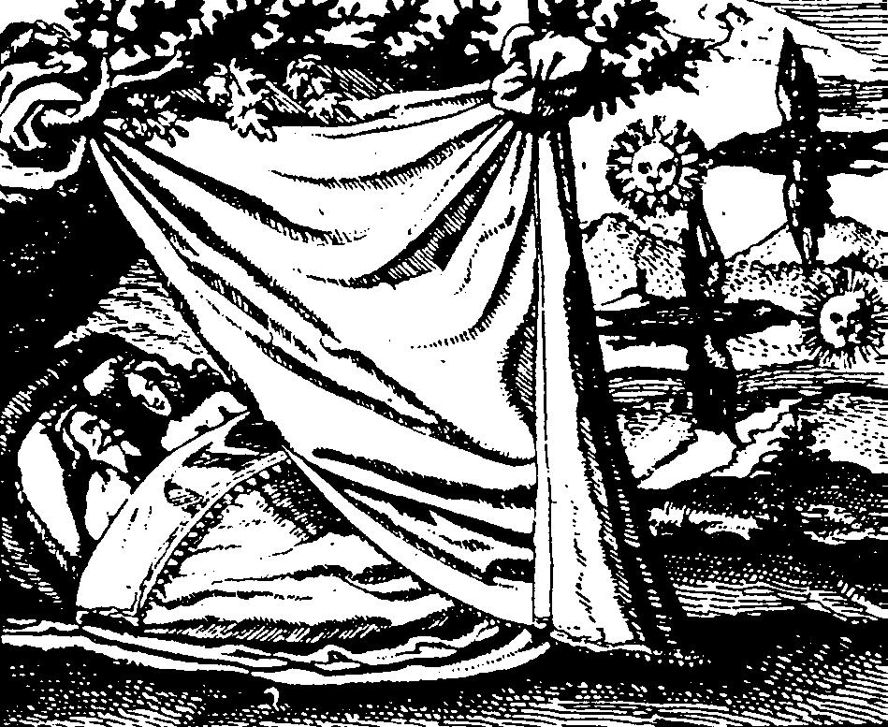


El velo dibujado representa la apariencia del mundo que esconde la verdad que puede ser desvelada solamente al final de una apasionante investigación

8



Primera parte

LA DIMENSIÓN
MÁGICA:

LÉXICO, HISTORIA Y VÍAS DE ACCESO

Definición del término magia

Desde hace muchísimos siglos la palabra magia forma parte del lenguaje común, apareciendo en muchísimas expresiones de ori-gen remoto que atestiguan el interés que han mostrado todas las sociedades por estas prácticas. Estoy convencida de que todo el mundo tiene una idea acerca de su significado, aunque tal vez no se base en la definición más exacta de la palabra.

Muchas personas se sentirán inclinadas a definir como mági-cos todos aquellos fenómenos que suceden sin una explicación lógica aparente o que están caracterizados de manera que hagan pensar inmediatamente en lo sobrenatural. En el lenguaje coti-diano son muy frecuentes frases como «ha aparecido en el mo-mento preciso, como por arte de magia», «me gustaría tener una varita mágica para salir de esta situación», «se trata de un mo-mento mágico que difícilmente se repetirá», «se puede respirar un aire mágico en este lugar», etc. Son todas ellas frases que mu-chas personas han pronunciado o han oído seguramente un montón de veces; estas frases nos proporcionan una idea bas-tante precisa del significado y del papel que se atribuye común-mente a la magia.

Las personas más supersticiosas pronuncian con suma cau-tela esta palabra para no tergiversar su significado, cuyas impli-caciones nos son todavía desconocidas y suscitan siempre un te-mor reverencial. Por eso, más de una vez, en el transcurso de una conversación que puede tomar estos derroteros alguien cambia el tema bruscamente diciendo «es mejor no hablar de estas co-sas; puede traernos mala suerte».

11

Mucho más distinta es la definición que dan quienes se ocu-pan o se interesan en lo paranormal o lo esotérico, que prefieren abordar el tema bajo la premisa de que la magia es una disciplina que ayuda a entrar en contacto con las fuerzas astrales. A pesar de que en cada una de las definiciones que acabamos de ver hay algo de verdad, la complejidad y la sutileza de esta última exige una explicación mucho más extensa y detallada.

Puesto que quiero afrontar el tema de forma seria y pro-funda, no puedo contentarme con mencionar de una manera vaga estas ideas, sino que es preciso que intente esbozar una de-finición mucho más precisa que nos ayude a comprender este fe-nómeno en toda su complejidad.

Uno de los magos más importantes de nuestro tiempo, Aleis-ter Crowley, que citaré a menudo a lo largo del libro, definió la magia como el «arte de provocar cambios conformes a la volun-tad. Cada cambio puede obtenerse mediante la aplicación del grado y de las especies de fuerza más adecuados, de la forma más adecuada y a través del medio más adecuado dirigido hacia el objeto más adecuado».

Así pues, para este estudioso, la magia es una forma de co-nocimiento que, además, no es abstracta ni tampoco es un fin en sí misma, sino que intenta proyectarse hacia la consecución de un fin concreto.

Es decir, que podemos afirmar en términos más modernos, que la magia es un conocimiento operativo de la realidad.

De todos modos, aunque esta definición es verdadera, según mi opinión es del todo insuficiente porque no diferencia la magia de otras disciplinas completamente diversas, como, por ejemplo, la ciencia, porque también esta última, de hecho, enseña a utilizar los instrumentos adecuados para obtener los efectos deseados.

Lo que diferencia a las dos disciplinas es esencialmente el método utilizado. Mientras la ciencia aspira constantemente a un punto de vista impersonal y objetivo, la magia se basa preci-samente en las experiencias personales y subjetivas de quien la practica.

Me gustaría aclarar al máximo este concepto porque me pa-rece fundamental para la comprensión correcta de todo el libro.

12

Cuando un científico descubre una de las muchas leyes que rigen la naturaleza, se esfuerza por describirla de una manera universal que pueda aplicarse en todos los casos. Sobre todo se preocupa por lograr que el proceso que le ha conducido al des-cubrimiento sea repetible por todas aquellas personas que, co-nociendo el método científico oportuno, quieran verificar el va-lor. De esta forma, un científico norteamericano que pretenda construir un radar utilizará las mismas fórmulas y los mismos principios básicos que han guiado el trabajo de un colega suyo ruso o japonés. Y esto porque, en el caso específico, el funciona-miento del radar depende de factores que no cambian en fun-ción del lugar, del tiempo y de la intervención humana, es decir, que se basa en principios universales.

Otro ejemplo análogo está formado por la ley que regula el movimiento de caída de los pesos, que estudiaron Galileo Gali-lei y otros físicos en los albores de la ciencia moderna.

Esta ley se estableció después de largas y pacientes sesiones de observación del movimiento de diversos objetos de varias for-mas y pesos que se dejaban caer sobre planos de diversas incli-naciones y de distinta longitud.

De esta manera, los tiempos de caída y la longitud recorrida se midieron y se compararon; se llegó de esta forma a la redac-ción de fórmulas matemáticas que los relacionaron, describiendo el fenómeno en la totalidad de sus factores. Estas fórmulas con-tinúan siendo válidas en la actualidad, aunque nadie observa ya la caída de los objetos: los principios que regulan el fenómeno son de alguna manera innatos en el propio fenómeno natural y, como todo el mundo sabe, eran verdaderos incluso antes de que alguien los descubriera.

A diferencia de lo que acabamos de ver, el mago no se com-porta en ningún caso como un científico, sino que intenta que se produzcan acontecimientos extraordinarios o intenta cambiar diversas realidades de manera sustancial con una metodología basada en los conocimientos tradicionales de su pueblo y en su propia experiencia personal.

Por esta razón, un brujo de México que quiera invocar la llu-via para que caiga sobre los prados áridos de su tribu utilizará

13

fórmulas y operaciones muy diferentes de las que utilizaría un mago chino o africano.

Quiero destacar, además, que todos aquellos acontecimien-tos que sean realmente mágicos no se repiten nunca, ni desde el punto de vista cualitativo ni desde el cuantitativo, por el mismo operador, porque dependen de varios factores físicos y psíqui-cos. Todavía es menos posible que otro mago sea capaz de re-producirlos exactamente.

En otras palabras, mientras las leyes científicas se refieren a la naturaleza en sí misma (y por ello se llaman también «leyes na-turales»), los principios mágicos se basan en la interacción entre el propio mago y la naturaleza.

A manera de inciso, diré que es precisamente a causa de esta radical diferencia que la ciencia oficial observa la magia y las de-más disciplinas colaterales con tanta sospecha y suficiencia.

No obstante, a pesar de la esencia subjetiva del aconteci-miento mágico, es verdad que la magia puede enseñarse y puede aprenderse, si nos atenemos a la existencia de tradiciones y prác-ticas mágicas difundidas de una manera más o menos extensa y además algunos trazos fundamentales de la magia se encuentran en casi todas las culturas de la tierra.

Pero cada mago, después de haber iniciado el propio camino de conocimiento, debe desarrollar por su cuenta las diferentes técnicas que haya aprendido y hacerlas suyas para levantar el vuelo; de otro modo todo lo que ha aprendido no tendrá nin-guna validez.

Forma parte precisamente de la esencia de la propia magia implicar no sólo la inteligencia de los adeptos, sino también toda una serie de otros aspectos de la personalidad, entre los que so-bresale de forma particular la voluntad, que es el motor necesa-rio para hacer real el conocimiento mágico. El entrenamiento de la voluntad constituye una parte esencial de la preparación y mantenimiento de las fuerzas de cada mago, junto con el estudio y la acumulación de saberes teóricos.

No quiero alargarme sobre este concepto tan elemental por-que más adelante encontraremos todas las explicaciones y, sobre todo, los ejercicios más idóneos para reforzar la mente y la vo-

14

luntad (véase la segunda parte del libro). Aquí será suficiente pre-cisar que debe tratarse de un entrenamiento constante y serio, orientado a interiorizar los conocimientos personales de cada uno. Quienes deseen acceder a la dimensión mágica deberán comportarse como si fueran deportistas profesionales, habitua-dos a realizar todos los ejercicios propios de su especialidad con gran naturalidad, como si se tratase de algo que perteneciera a su propia esencia, y no estuviera obligado por órdenes o demandas externas, que provocan únicamente actitudes mecánicas.

También desde este punto de vista la diferencia entre el mago y el científico es muy profunda: este último, de hecho, no tiene que realizar realmente un trabajo de preparación sobre sí mismo, sino que sólo debe estudiar y aprender métodos, crite-rios, técnicas y nociones. El trabajo que se exige a quienes de-sean aprender magia, en cambio, proporciona al adepto que no se pierde por el camino un notable crecimiento interior, compa-rable con el que se obtiene con otras disciplinas mentales o mís-ticas, como por ejemplo el yoga.

En este sentido, se puede decir que la magia se realiza en el propio mago y que sus manifestaciones externas no son más que emanaciones de esta primera y fundamental «obra» realizada en la personalidad del mago.

Para completar este proceso de aprendizaje e iniciación es necesario afrontar ahora el discurso que se refiere al llamado «color» de la magia. De hecho, se oye decir comúnmente que puede tratarse de magia blanca, rosa o negra, como si la disci-plina tuviera tres naturalezas distintas. En realidad, la magia es única y no tiene colores. Lo que cambia son los motivos y el con-tenido de la ceremonia utilizada: únicamente el contenido «cam-bia de color».

Con la expresión magia blanca se pretenden definir todas las prácticas con objetivos buenos (purificación, ceremonias de sa-lud, de serenidad, acercamiento de personas, de trabajo, de bie-nestar, etc.).

Con la expresión magia roja se señalan principalmente los ri-tuales de amor y pasión, que son a menudo de fondo sexual (vín-culos, fortalecimiento sexual, etc.).

15

La expresión magia negra posee aspectos muy delicados y me-rece un tratamiento aparte. Demasiado a menudo, cuando se oye hablar de magia negra, la mente se imagina los rituales de origen satánico, caracterizados por actos salvajes y sangrientos. En el me-jor de los casos se piensa en la magia negra como el ámbito en el que se celebran los rituales orientados a provocar el mal en alguna persona (mal de ojo, hechizos, maleficios con intención de dividir, destruir e incluso hacer morir a alguien). Según este punto de vista, la magia negra sólo la ejercerían personas malvadas y priva-das de cualquier tipo de escrúpulos.

Sin embargo, la realidad no es exactamente así: incluso el mago más espiritualmente elevado está obligado a realizar rituales «negros», precisamente para combatir y destruir las operaciones negativas producidas del mismo modo. Para explicarnos mejor, podemos utilizar como ejemplo el principio sobre el que se basa la medicina homeopática: para curar una enfermedad, es preciso provocar en el organismo los síntomas de la propia enfermedad.

No obstante, debe quedar claro que trabajar con magia ne-gra de manera positiva es muy complicado y es necesario tener mucha experiencia, por lo que es mejor abstenerse de este tipo de prácticas. Es superfluo decir que las personas que, en cambio, deseen dedicarse a esta disciplina con la finalidad de actuar en sentido negativo, es decir, de provocar el mal, tendrán que pagar un precio muy alto, y no sólo en lo referente a su propia con-ciencia sino incluso desde un punto de vista físico. De hecho, en estos casos, la energía que se mueve es tan intensa y peligrosa que es muy difícil controlarla, ya que la llamada onda de retorno ha causado enormes desgracias en muchísimos casos.

Indiscutiblemente, los métodos adoptados por estos rituales son muy potentes y eficaces; así pues, si alguien quisiera probar-los, los daños que se producirían serían tales y tantos que harían desistir incluso al más desconsiderado de los hombres.

Después de haber sacado a la luz, hasta ahora, todos los as-pectos sobresalientes de la materia, puedo definir la magia como una profunda forma de conocimiento operativo de las interacciones entre naturaleza y sujeto, completamente realizada en la persona que la practica.

16

